1. **Cosa fà il programma?**

Il programma in questione è una sorta di quiz che all’avviarsi ci chiede di scegliere due opzioni (A e B):

A: avviare il gioco

B: tornare alla schermata iniziale.

Dopo aver digitato A ci chiederà di assegnare un nome al giocato con un numero di caratteri specifico e ci darà due domande a risposte multiple, una volta completato si potrà scegliere se incominciare una nuova partita o uscire dal gioco.

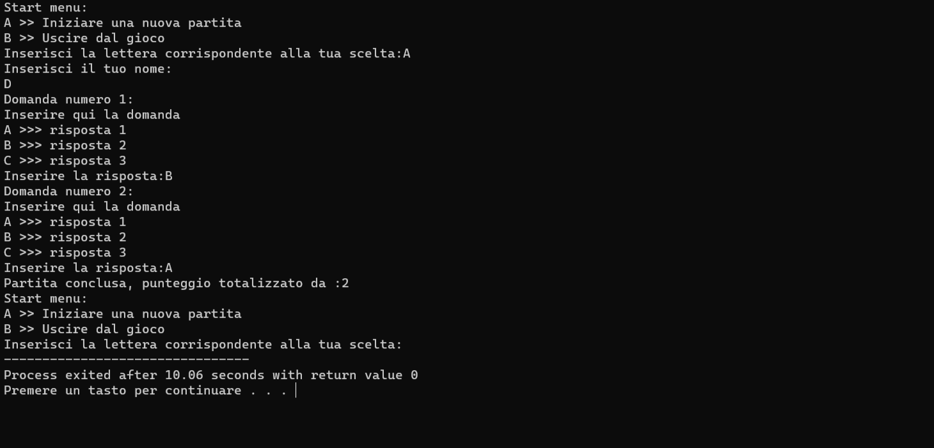

1. **Cosa succede se l’utente inserisce una lettera diversa da A o B in fase di scelta iniziale? Il programma termina, ma non è una casistica che abbiamo gestito.**

Se non si inserisce il codice per gestire opzioni non valide, e l'utente inserisce una lettera diversa da A o B, il comportamento del programma sarà anomalo e di conseguenza si chiuderà.

1. **Cosa succede se l’utente inserisce un nome che ha più caratteri della dimensione dell’array «nome» che abbiamo dichiarato inizialmente nella fase di avvio nuova partita? Riceveremo un errore (provate ad inserire una sequenza molto lunga di caratteri).**

Nel caso analizzato il nome utente risulterà non valido per via dell’overflow, poiché il numero massimo di caratteri consentito dall’array è 20 il nome utente risulterà non valido. Conseguenzialmente il programma o non visualizzerà il nome o andrà in errore.